Resolución del Pleno del Instituto de Transparencia, Acceso a la Información Pública y Protección de Datos Personales del Estado de México y Municipios, con domicilio en Metepec, Estado de México, a quince de agosto de dos mil dieciocho.

VISTO el expediente electrónico formado con motivo del recurso de revisión número 02090/INFOEM/IP/RR/2018, interpuesto por XXXXXXXXXXXXX, en lo sucesivo El Recurrente, en contra de la respuesta del Sistema Municipal Para el Desarrollo Integral de la Familia de Toluca, en lo subsecuente El Sujeto Obligado, se procede a dictar la presente resolución.

A N T E C E D E N T E S D E L A S U N T O
PRIMERO. De la Solicitud de Información.
Con fecha nueve de mayo de dos mil dieciocho, El Recurrente, presentó a través del Sistema de Acceso a la Información Mexiquense (SAIMEX) ante El Sujeto Obligado, solicitud de acceso a la información pública, registrada bajo el número de expediente 00009/DIFTOLUCA/IP/2018, mediante la cual solicitó información en el tenor siguiente:
“Solicito todas las auditorias realizadas por el organo interno de control de los años 2016,2017,2018. Gracias.” [Sic]
Modalidad de entrega: A través del SAIMEX.

SEGUNDO. De la respuesta del Sujeto Obligado.
En el expediente electrónico SAIMEX, se aprecia que el día treinta de mayo de dos mil dieciocho, El Sujeto Obligado dio respuesta a la solicitud de información señalando en síntesis lo siguiente:
“…En el año 2016 la Contraloria Interna realizo las siguientes auditorias: CI/AA/001/2016 Auditoria Administrativa a los Bienes Inmuebles, por el periodo comprendido del primero de junio al treinta y uno de diciembre de dos mil quince CI/AA/002/2016 Auditoria Administrativa a los Bienes Inmuebles por el periodo comprendido del primero de enero al treinta de junio de dos mil dieciséis CI/AF/003/2016 Auditoria Financiera al Departamento de Servicios Nutricionales, ingresos Programa PRAAME del periodo comprendido del primero de enero al treinta y uno de julio de dos mil dieciséis CI/AI/004/2016 Auditoria Integral Subdirección de Administración y Tesorería del periodo del primero de enero al treinta de septiembre de dos mil dieciséis En el año 2017 la Contraloria Interna realizo las siguientes auditorias: CI/AA/005/2017 Auditoria Administrativa al Departamento de Gestión Social por el periodo del primero de enero al veintiocho de febrero de dos mil diecisiete CI/AA/006/2017 Auditoria Administrativa al Programa METRUM del periodo comprendido del primero de enero al veintiocho de febrero de dos mil diecisiete CI/AA/007/2017 Auditoria Administrativa al Departamento de Talleres Comunitarios de Oficio del periodo comprendido del primero de agosto al veintiocho de febrero de dos mil diecisiete CI/AA/008/2017 Auditoria Administrativa a las Estancias Infantiles del periodo comprendido del primero de noviembre al trece de diciembre de dos mil diecisiete. En el año dos mil dieciocho el Órgano Interno de Control se encuentra realizando la auditoria administrativa financiera OIC/AF/001/2018 a la Coordinación de Control Patrimonial por el periodo comprendido del primero de enero al quince de junio de dos mil dieciocho…”

TERCERO. Del recurso de revisión.
Inconforme con la respuesta notificada por el sujeto obligado, El Recurrente interpuso el recurso de revisión, en fecha cuatro de junio de dos mil dieciocho, el cual fue registrado en el sistema electrónico con el expediente número 02090/INFOEM/IP/RR/2018, en el cual arguye, las siguientes manifestaciones:

Acto Impugnado:
“La respuesta no se encuentra sustentada con los documentos que avalen dichas auditorias.” [sic]

Razones o Motivos de Inconformidad:
“No se entrego el soporte documental de dichas auditorias auditorias.” [sic]

CUARTO. Del turno del recurso de revisión.
Medio de impugnación que le fue turnado a la Comisionada Zulema Martínez Sánchez, por medio del sistema electrónico en términos del arábigo 185 fracción I de la Ley de Transparencia y Acceso a la información Pública del Estado de México y Municipios, del cual recayó acuerdo de admisión en fecha ocho de junio de dos mil dieciocho, determinándose en él, un plazo de siete días para que las partes manifestaran lo que a su derecho corresponda en términos del numeral ya citado.

QUINTO. De la etapa de instrucción.
Así, en la etapa de instrucción, el sujeto obligado en fecha dieciocho de junio del presente año remitió manifestaciones, mismas que fueron puestas a la vista, sin que se adviertan manifestaciones por parte del recurrente; decretándose el cierre de la misma en fecha veintinueve de junio de los corrientes, en términos del artículo 185 fracción VI de la Ley de Transparencia y Acceso a la Información Pública del Estado de México y Municipios, iniciando el término legal para dictar resolución definitiva del asunto.

Así, en fecha tres de agosto del presente, se amplió el plazo para dictar resolución, en términos del artículo 181 de la Ley de Transparencia y Acceso a la Información Pública del Estado de México y Municipios.

C O N S I D E R A N D O
PRIMERO. De la competencia.
Este Instituto de Transparencia, Acceso a la Información Pública y Protección de Datos Personales del Estado de México, es competente para conocer y resolver el presente recurso de revisión interpuesto por El Recurrente conforme a lo dispuesto en los artículos 6, apartado A, fracción IV de la Constitución Política de los Estados Unidos Mexicanos, 5, párrafos vigésimo, vigésimo primero y vigésimo segundo fracción IV de la Constitución Política del Estado Libre y Soberano de México, 1, 2 fracción II, 13, 29, 36 fracciones II y III, 176, 178, 179 fracción I, 181 párrafo tercero, 182, 185, 188 y 194 de la Ley de Transparencia y Acceso a la Información Pública del Estado de México y Municipios, 9 fracciones I, XXIV, 11 y 14 fracción I del Reglamento Interior del Instituto de Transparencia, Acceso a la Información Pública y Protección de Datos Personales del Estado de México.

SEGUNDO. Cuestiones de previo y especial pronunciamiento.
Previo al estudio del fondo del asunto, se procede a analizar los requisitos de oportunidad y procedibilidad que debe reunir el recurso de revisión interpuesto, previstos en los artículos 178 y 180 de la Ley de Transparencia y Acceso a la Información Pública del Estado de México y Municipios.

- Del nombre.
Debe considerarse que las solicitudes de información y los recursos de revisión, fueron promovidos por “XXXXXXXXXXX”, ante lo cual, resulta conveniente citar el contenido de los artículos 13 y 180 de la Ley de Transparencia y Acceso a la Información Pública del Estado de México y Municipios, que disponen:

“Artículo 13. El Instituto, en el ámbito de sus atribuciones, deberá suplir cualquier deficiencia para garantizar el ejercicio del derecho de acceso a la información.”

“Artículo 180.- El recurso de revisión contendrá:
I. El sujeto obligado ante la cual se presentó la solicitud;
II. El nombre del solicitante que recurre o de su representante y, en su caso, del tercero interesado, así como la dirección o medio que señale para recibir notificaciones;
III. El número de folio de respuesta de la solicitud de acceso;
IV. La fecha en que fue notificada la respuesta al solicitante o tuvo conocimiento del acto reclamado, o de presentación de la solicitud, en caso de falta de respuesta;
V. El acto que se recurre;
VI. Las razones o motivos de inconformidad;
VII. La copia de la respuesta que se impugna y, en su caso, de la notificación correspondiente, en el caso de respuesta de la solicitud; y
VIII. Firma del recurrente, en su caso cuando se presente por escrito, requisito sin el cual se dará trámite al recurso.
Adicionalmente, se podrán anexar las pruebas y demás elementos que considere procedentes someter a juicio del Instituto.
En ningún caso será necesario que el particular ratifique el recurso de revisión interpuesto.
En caso de que el recurso se interponga de manera electrónica no será indispensable que contengan los requisitos establecidos en las fracciones II, …”

De los artículos transcritos se observa que la Ley de Transparencia y Acceso a la Información Pública del Estado de México y Municipios establece los requisitos formales del recurso de revisión, sin embargo, éstos no constituyen requisitos de procedibilidad de manera estricta, en el entendido de que el Instituto debe subsanar las deficiencias de los recursos en su admisión y resolución, aunado que el propio artículo en su último párrafo refiere que en caso de interposición de forma electrónica, no serán indispensables los requisitos de la fracción II correspondientes a nombre del solicitante que recurre, ya que establece claramente que el nombre del recurrente no es un requisito indispensable para la tramitación del recurso de revisión, por lo tanto no puede ser causal de su desechamiento, ya que la normativa establece la excepción.

No obstante, se resalta que aunque no se tenga certeza sobre su personalidad, no es un requisito indispensable para su trámite, por tanto para este Instituto no existe elemento jurídico que requiera de manera estricta que dentro del recurso de revisión se establezca por parte de la recurrente un nombre para proceder al estudio, por lo que se puede dar trámite al medio de impugnación como si lo presentase cualquier persona física.

Así las cosas, al no existir causas de improcedencia invocadas por las partes ni advertidas de oficio por este Resolutor, se procede al análisis del fondo del asunto en los siguientes términos.

TERCERO. Sobre los alcances del recurso de revisión.
Derivado de la impugnación realizada, es preciso e importante señalar que el recurso de revisión inmerso en la Ley de Transparencia vigente en la entidad, tiene el fin y alcance que señalan los numerales 176, 179, 181 párrafo cuarto, 194 y 195 y demás aplicables de la Ley de Transparencia y Acceso a la Información Pública del Estado de México y Municipios vigente, el cual será analizado conforme a las actuaciones que obren en el expediente electrónico, con la finalidad de reparar cualquier posible afectación al derecho de acceso a la información pública y garantizando el principio rector de máxima publicidad.

CUARTO. Análisis de las causales de sobreseimiento.
Ahora bien, se procede al análisis del presente recurso, así como al contenido íntegro de las actuaciones que obran en el expediente electrónico, para así estar en posibilidad este Órgano Colegiado de dictar el fallo correspondiente conforme a derecho, tomando en consideración los elementos aportados por las partes y apegándose en todo momento al principio de máxima publicidad consagrado en nuestra Constitución Federal, Local y demás leyes aplicables en la materia, así como en los tratados internacionales en los que el Estado Mexicano sea parte, en concordancia con el artículo 8 de la Ley de Transparencia local.

Resulta importante referir que la Ley de Transparencia Local vigente, en su artículo 192 contempla la figura jurídica del sobreseimiento, de la cual en específico sus hipótesis inmersas en las fracciones III y V refieren que el sujeto obligado responsable del acto lo modifique o revoque de tal manera que el recurso de revisión quede sin materia.

Así, para que se tenga por revocada o modifique el acto u omisión del sujeto obligado a efecto de que se quede sin materia el medio de impugnación, se debe realizar una valoración de la información remitida en informe de justificación o momento procesal específico, a efecto de generar certeza de que efectivamente se cumple con lo requerido, señalando para tales efectos las siguientes líneas que demuestran que el recurso de revisión se quedó sin materia.

Como se enunció en los antecedentes de la presente resolución, los requerimientos solicitados fueron los siguientes:

“Solicito todas las auditorias realizadas por el organo interno de control de los años 2016,2017,2018. Gracias” [Sic]

De lo anterior, EL SUJETO OBLIGADO señaló en respuesta que:
“En el año 2016 la Contraloria Interna realizo las siguientes auditorias: CI/AA/001/2016 Auditoria Administrativa a los Bienes Inmuebles, por el periodo comprendido del primero de junio al treinta y uno de diciembre de dos mil quince CI/AA/002/2016 Auditoria Administrativa a los Bienes Inmuebles por el periodo comprendido del primero de enero al treinta de junio de dos mil dieciséis CI/AF/003/2016 Auditoria Financiera al Departamento de Servicios Nutricionales, ingresos Programa PRAAME del periodo comprendido del primero de enero al treinta y uno de julio de dos mil dieciséis CI/AI/004/2016 Auditoria Integral Subdirección de Administración y Tesorería del periodo del primero de enero al treinta de septiembre de dos mil dieciséis En el año 2017 la Contraloria Interna realizo las siguientes auditorias: CI/AA/005/2017 Auditoria Administrativa al Departamento de Gestión Social por el periodo del primero de enero al veintiocho de febrero de dos mil diecisiete CI/AA/006/2017 Auditoria Administrativa al Programa METRUM del periodo comprendido del primero de enero al veintiocho de febrero de dos mil diecisiete CI/AA/007/2017 Auditoria Administrativa al Departamento de Talleres Comunitarios de Oficio del periodo comprendido del primero de agosto al veintiocho de febrero de dos mil diecisiete CI/AA/008/2017 Auditoria Administrativa a las Estancias Infantiles del periodo comprendido del primero de noviembre al trece de diciembre de dos mil diecisiete. En el año dos mil dieciocho el Órgano Interno de Control se encuentra realizando la auditoria administrativa financiera OIC/AF/001/2018 a la Coordinación de Control Patrimonial por el periodo comprendido del primero de enero al quince de junio de dos mil dieciocho.”

Respuesta que el particular considera le es desfavorable y hace valer las siguientes razones o motivos de inconformidad.

Razones o Motivos de Inconformidad:
“No se entrego el soporte documental de dichas auditorias auditorias.” [sic]

Referencias anteriores, que devienen infundadas derivado de las consideraciones lógico-jurídicas que se desarrollarán en los párrafos subsecuentes, en el presente asunto.

Como se aprecia de las razones o motivos de inconformidad, el solicitante refiere que no se le entregó el soporte documental de las auditorías solicitadas.

Como se refirió en los antecedentes de la presente resolución, el sujeto obligado en el Informe Justificado, mismo del cual se insertan únicamente los extractos que resultan sustanciales y no se reproduce en su totalidad en virtud de lo extenso y de que ya es del conocimiento de las partes, hizo llegar lo que se inserta a manera de ejemplo:

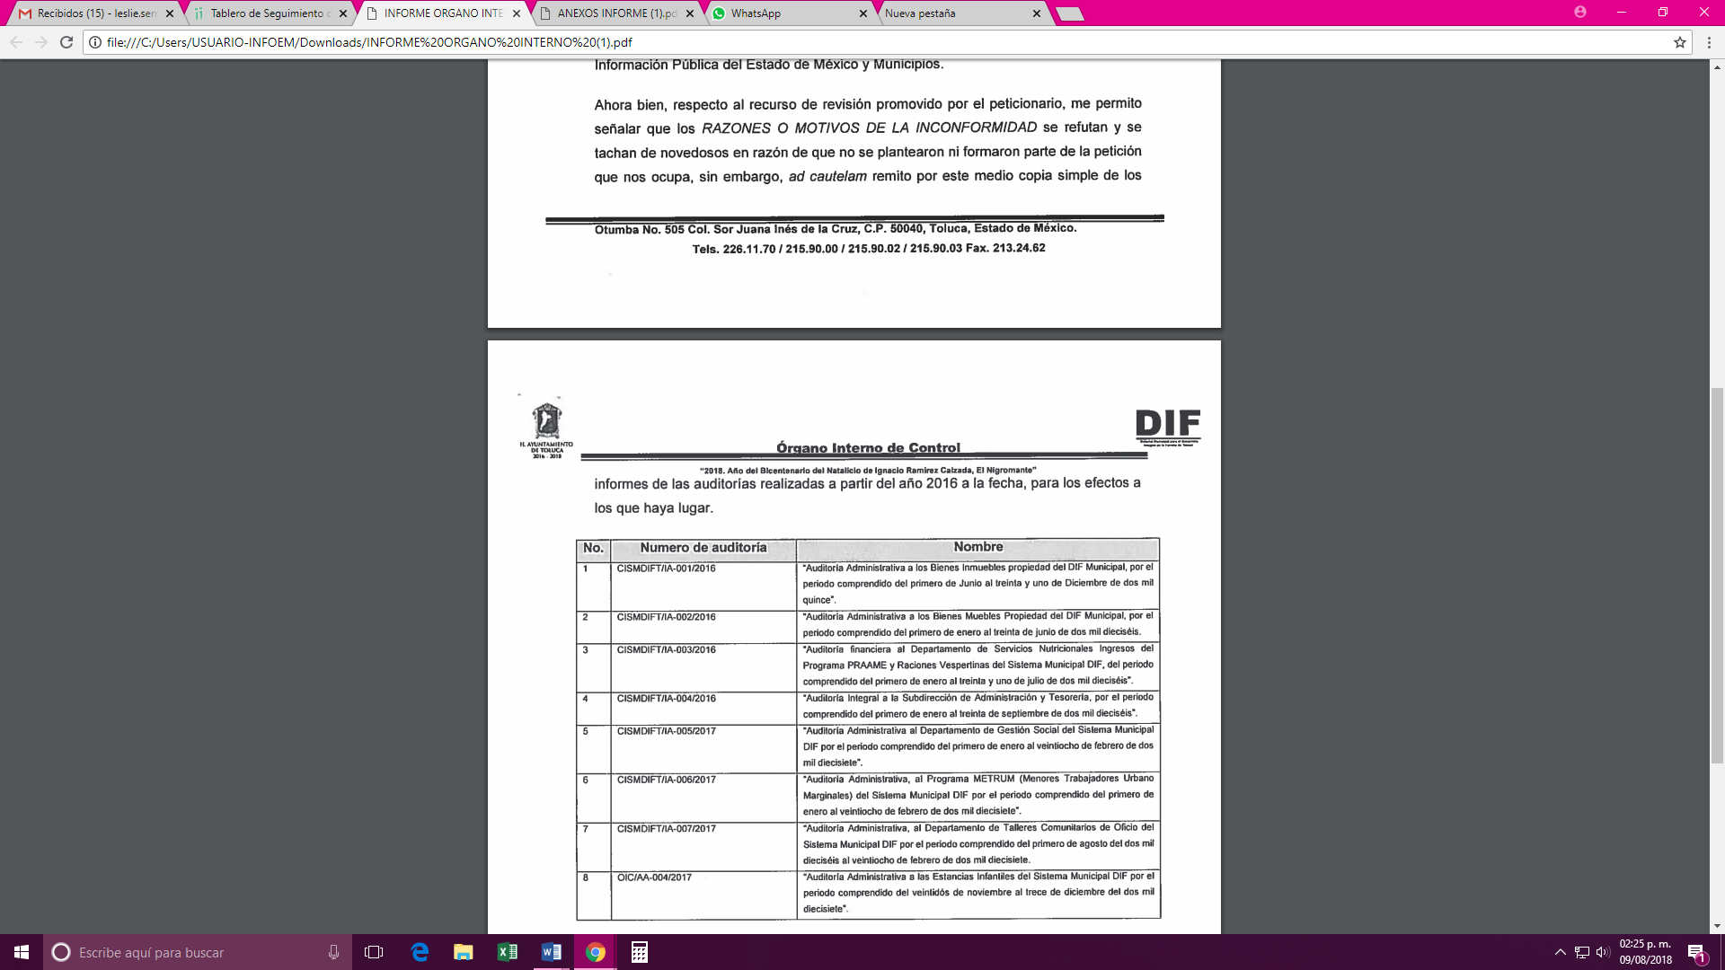





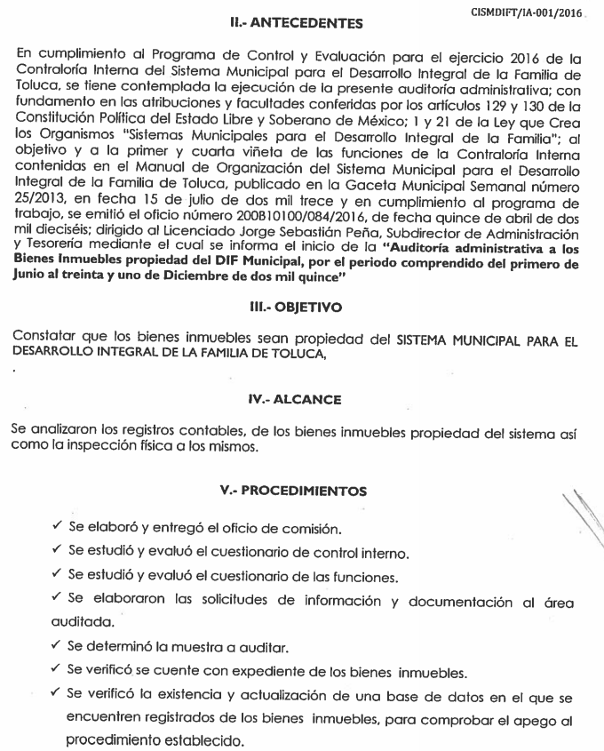
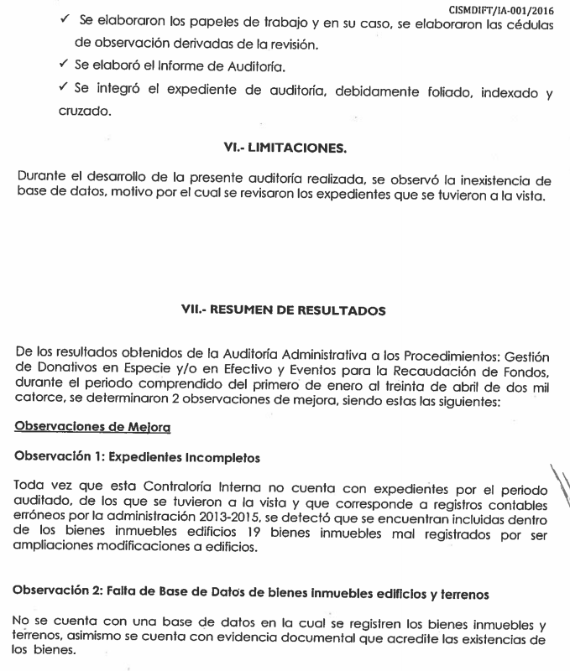
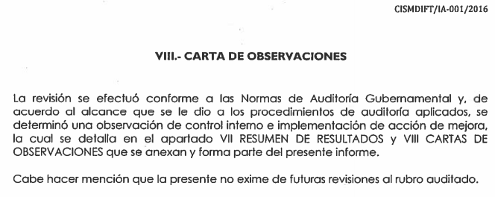
Adjuntando informes similares de auditoría administrativa de las que enlistó en el informe justificado.

Como se advierte del documento anteriormente insertado, se advierte que el sujeto obligado remitió mediante informe justificado, un documento del que se desprenden diversos elementos, entre ellos aquellos solicitados por el hoy recurrente; reiterando que el ya mencionado informe no se inserta en virtud de lo extenso y en obvio de repeticiones innecesarias, toda vez que como ya se ha dicho, ya es del conocimiento de las partes.

En virtud del análisis efectuado a las manifestaciones esgrimidas mediante informe justificado, se advierte que el sujeto obligado aporta elementos nuevos respecto de la respuesta originalmente proporcionada, dejando por lo tanto, sin materia el recurso de revisión intentado.

Ahora bien, es necesario mencionar que el derecho de acceso a la información tutelado por este Órgano garante es una prerrogativa indispensable para la existencia misma de una sociedad democrática, mismo que se encuentra consagrado en instrumentos internacionales, interamericano y nacional, específicamente en el ámbito de aplicación de los derechos civiles y políticos de todo ser humano, tomando como referencia de manera enunciativa más no limitativa el Pacto Internacional de Derechos Civiles y Políticos y la Convención Americana sobre Derechos Humanos “Pacto de San José de Costa Rica”, mismos que fueron aprobados por el Estado Mexicano en fechas diversas, sin oponer reserva alguna sobre las prerrogativas de todo ser humano de la libertad de buscar, recibir y difundir ideas de toda índole; contemplados en los artículos 2.3 incisos a), b) y c), 19.2 y 19.3 incisos a) y b), así como el 1.1, 1.2 y 13.1 de los instrumentos citados respectivamente.

Artículo 2
3. Cada uno de los Estados Partes en el presente Pacto se compromete a garantizar que:
a) Toda persona cuyos derechos o libertades reconocidos en el presente Pacto hayan sido violados podrá interponer un recurso efectivo, aun cuando tal violación hubiera sido cometida por personas que actuaban en ejercicio de sus funciones oficiales;
b) La autoridad competente, judicial, administrativa o legislativa, o cualquiera otra autoridad competente prevista por el sistema legal del Estado, decidirá sobre los derechos de toda persona que interponga tal recurso, y desarrollará las posibilidades de recurso judicial;
c) Las autoridades competentes cumplirán toda decisión en que se haya estimado procedente el recurso.

Artículo 19
2. Toda persona tiene derecho a la libertad de expresión; este derecho comprende la libertad de buscar, recibir y difundir informaciones e ideas de toda índole, sin consideración de fronteras, ya sea oralmente, por escrito o en forma impresa o artística, o por cualquier otro procedimiento de su elección.
3. El ejercicio del derecho previsto en el párrafo 2 de este artículo entraña deberes y responsabilidades especiales. Por consiguiente, puede estar sujeto a ciertas restricciones, que deberán, sin embargo, estar expresamente fijadas por la ley y ser necesarias para:
a) Asegurar el respeto a los derechos o a la reputación de los demás;
b) La protección de la seguridad nacional, el orden público o la salud o la moral públicas.

Artículo 1. Obligación de Respetar los Derechos
1. Los Estados Partes en esta Convención se comprometen a respetar los derechos y libertades reconocidos en ella y a garantizar su libre y pleno ejercicio a toda persona que esté sujeta a su jurisdicción, sin discriminación alguna por motivos de raza, color, sexo, idioma, religión, opiniones políticas o de cualquier otra índole, origen nacional o social, posición económica, nacimiento o cualquier otra condición social.
2. Para los efectos de esta Convención, persona es todo ser humano.
Artículo 13. Libertad de Pensamiento y de Expresión
1. Toda persona tiene derecho a la libertad de pensamiento y de expresión. Este derecho comprende la libertad de buscar, recibir y difundir informaciones e ideas de toda índole, sin consideración de fronteras, ya sea oralmente, por escrito o en forma impresa o artística, o por cualquier otro procedimiento de su elección.

En ese orden de ideas, el derecho de acceso a la información se encuentra consagrado en instrumentos internacionales de los cuales el Estado Mexicano se ha adherido, sin oponer reserva alguna sobre lo que nos interesa, adoptando dichas disposiciones al Derecho Interno, específicamente a nivel Constitucional, tal y como lo prevén los arábigos 1 párrafos primero, segundo y tercero y 6 apartado A fracciones I, II, III, IV, V, VI y VII que a la letra señalan:

Artículo 1o. En los Estados Unidos Mexicanos todas las personas gozarán de los derechos humanos reconocidos en esta Constitución y en los tratados internacionales de los que el Estado Mexicano sea parte, así como de las garantías para su protección, cuyo ejercicio no podrá restringirse ni suspenderse, salvo en los casos y bajo las condiciones que esta Constitución establece.
Las normas relativas a los derechos humanos se interpretarán de conformidad con esta Constitución y con los tratados internacionales de la materia favoreciendo en todo tiempo a las personas la protección más amplia.
Todas las autoridades, en el ámbito de sus competencias, tienen la obligación de promover, respetar, proteger y garantizar los derechos humanos de conformidad con los principios de universalidad, interdependencia, indivisibilidad y progresividad. En consecuencia, el Estado deberá prevenir, investigar, sancionar y reparar las violaciones a los derechos humanos, en los términos que establezca la ley
[…]
“Artículo 6o.
[...]
A. Para el ejercicio del derecho de acceso a la información, la Federación y las entidades federativas, en el ámbito de sus respectivas competencias, se regirán por los siguientes principios y bases:

I. Toda la información en posesión de cualquier autoridad, entidad, órgano y organismo de los Poderes Ejecutivo, Legislativo y Judicial, órganos autónomos, partidos políticos, fideicomisos y fondos públicos, así como de cualquier persona física, moral o sindicato que reciba y ejerza recursos públicos o realice actos de autoridad en el ámbito federal, estatal y municipal, es pública y sólo podrá ser reservada temporalmente por razones de interés público y seguridad nacional, en los términos que fijen las leyes. En la interpretación de este derecho deberá prevalecer el principio de máxima publicidad. Los sujetos obligados deberán documentar todo acto que derive del ejercicio de sus facultades, competencias o funciones, la ley determinará los supuestos específicos bajo los cuales procederá la declaración de inexistencia de la información.

II. La información que se refiere a la vida privada y los datos personales será protegida en los términos y con las excepciones que fijen las leyes.
III. Toda persona, sin necesidad de acreditar interés alguno o justificar su utilización, tendrá acceso gratuito a la información pública, a sus datos personales o a la rectificación de éstos.

IV. Se establecerán mecanismos de acceso a la información y procedimientos de revisión expeditos que se sustanciarán ante los organismos autónomos especializados e imparciales que establece esta Constitución.

V. Los sujetos obligados deberán preservar sus documentos en archivos administrativos actualizados y publicarán, a través de los medios electrónicos disponibles, la información completa y actualizada sobre el ejercicio de los recursos públicos y los indicadores que permitan rendir cuenta del cumplimiento de sus objetivos y de los resultados obtenidos.

VI. Las leyes determinarán la manera en que los sujetos obligados deberán hacer pública la información relativa a los recursos públicos que entreguen a personas físicas o morales.

VII. La inobservancia a las disposiciones en materia de acceso a la información pública será sancionada en los términos que dispongan las leyes.
[...]
Así, de la interpretación sistémica de los numerales inmersos en los instrumentos legales Internacionales y Nacional, el derecho de acceso a la información es un derecho del cual goza toda persona sin discriminación alguna, el cual se ejerce ante los poderes del Estado, entidades, dependencias o cualquiera persona física o moral que reciba y ejerza recursos públicos, siendo pública toda la información que posean.

Lo anterior es así, ya que la Ley de la materia establece lo siguiente:
“Artículo 12. Quienes generen, recopilen, administren, manejen, procesen, archiven o conserven información pública serán responsables de la misma en los términos de las disposiciones jurídicas aplicables. Los sujetos obligados sólo proporcionarán la información pública que se les requiera y que obre en sus archivos y en el estado en que ésta se encuentre. La obligación de proporcionar información no comprende el procesamiento de la misma, ni el presentarla conforme al interés del solicitante; no estarán obligados a generarla, resumirla, efectuar cálculos o practicar investigaciones.
Artículo 24. Para el cumplimiento de los objetivos de esta Ley, los sujetos obligados deberán cumplir con las siguientes obligaciones, según corresponda, de acuerdo a su naturaleza:
[…]
Los sujetos obligados solo proporcionarán la información pública que generen, administren o posean en el ejercicio de sus atribuciones.”
[Énfasis añadido]
De una interpretación armónica de los preceptos anteriormente transcritos se desprende que los sujetos obligados proporcionarán la información pública que se les requiera y obre en sus archivos, en el estado en que ésta se encuentre, que la obligación de proporcionar información no comprende el procesamiento de la misma, ni el presentarla conforme al interés del solicitante; que no estarán obligados a generarla, resumirla, efectuar cálculos o practicar investigaciones y que proporcionarán únicamente la información pública que generen, administren o posean en el ejercicio de sus atribuciones, lo cual en el presente asunto sí ocurrió, específicamente al momento de remitir el alcance al informe justificado.

Por lo anterior se desprenden elementos necesarios para que los Sujetos Obligados den acceso a la información pública como son:

- Deberán proporcionar información que obre en sus archivos.
- Proporcionar a información pública que generen, administren o posean en el ejercicio de sus atribuciones.

Tal y como se observa de los requerimientos del particular, las referidas excepciones se actualizan, toda vez que la información solicitada obra en los archivos del sujeto obligado en virtud de que como ya se ha visto, la genera, administra o posee en el ejercicio de sus atribuciones y, al haberla remitido mediante el informe justificado referido, se considera que ha colmado el derecho de acceso a la información pretendido por el particular, dejando así, sin materia el Recurso de Revisión intentado, al remitir el informe de las auditorías que ha realizado en los años dos mil dieciséis, dos mil diecisiete y manifestarse respecto de que, por el año dos mil dieciocho el Órgano Interno de Control se encuentra realizando la auditoría administrativa financiera OIC/AF/001/2018 a la Coordinación de Control Patrimonial por el periodo comprendido del primero de enero al quince de junio de dos mil dieciocho; motivo por el cual se colige, se encuentra imposibilitado de entregar información del presente año, toda vez que a la fecha de la solicitud de información, no había concluido la mencionada auditoría.
En mérito de lo expuesto en líneas anteriores, resultan inatendibles los motivos de inconformidad que arguye el recurrente en su medio de impugnación que fue materia de estudio, por ello con fundamento en el artículo 186 fracción I, en concordancia con el 192 fracción III de la Ley de Transparencia y Acceso a la Información Pública del Estado de México y Municipios, se SOBRESEE el recurso de revisión 02090/INFOEM/IP/RR/2018, que ha sido materia del presente fallo.

Por lo antes expuesto y fundado es de resolverse y;

SE RESUELVE

PRIMERO. Se SOBRESEE el recurso de revisión número 02090/INFOEM/IP/RR/2018, porque al modificar la respuesta el recurso de revisión quedó sin materia en términos del Considerando CUARTO de la presente resolución.

SEGUNDO. Notifíquese, vía SAIMEX, la presente resolución al Titular de la Unidad de Transparencia del SUJETO OBLIGADO, para su conocimiento.

TERCERO. Notifíquese la presente resolución a El Recurrente, haciendo de su conocimiento que de conformidad con lo establecido en el artículo 196 de la Ley de Transparencia y Acceso a la Información Pública del Estado de México y Municipios, podrá promover el Juicio de Amparo en los términos de las leyes aplicables.

ASÍ LO RESUELVE, POR UNANIMIDAD DE VOTOS EL PLENO DEL INSTITUTO DE TRANSPARENCIA, ACCESO A LA INFORMACIÓN PÚBLICA Y PROTECCIÓN DE DATOS PERSONALES DEL ESTADO DE MÉXICO Y MUNICIPIOS, CONFORMADO POR LOS COMISIONADOS ZULEMA MARTÍNEZ SÁNCHEZ, EVA ABAID YAPUR, JOSÉ GUADALUPE LUNA HERNÁNDEZ Y JAVIER MARTÍNEZ CRUZ CON VOTO PARTICULAR, EN LA VIGÉSIMO NOVENA SESIÓN ORDINARIA CELEBRADA EL QUINCE DE AGOSTO DE DOS MIL DIECIOCHO, ANTE EL SECRETARIO TÉCNICO DEL PLENO, ALEXIS TAPIA RAMÍREZ.

Zulema Martínez Sánchez
Comisionada Presidenta
(Rúbrica).

José Guadalupe Luna Hernández
Comisionado
(Rúbrica).

Eva Abaid Yapur
Comisionada
(Rúbrica).

Javier Martínez Cruz
Comisionado
(Rúbrica).

Alexis Tapia Ramírez
Secretario Técnico del Pleno
(Rúbrica).

Esta hoja corresponde a la resolución de fecha quince de agosto de dos mil dieciocho, emitida en el recurso de revisión 02090/INFOEM/IP/RR/2018.
OSAM/LASF

